BISKUPSTVÍ OSTRAVSKO – OPAVSKÉ DIECÉZE

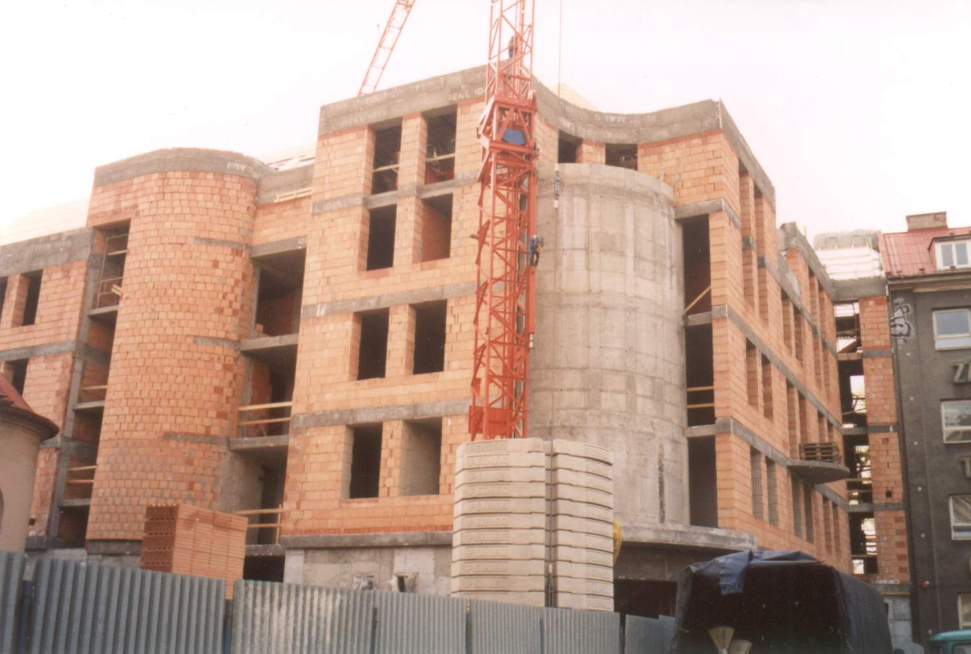

Objem prací – 15.000.000 Kč
rok 1998/1999

